**Reporte de actividades y requerimientos**

**Proyecto: Plataforma de Distribución de Recursos a Municipios y Entidades**

**Perfil: Arquitect, DBA**

**JULIO 2022**

Autor: INAP

Fecha de creación: 31 de julio, 2022

Última modificación: 31 de julio, 2022

Documento de Referencia: N/A

Versión: V.1

**Plataforma de Distribución de Recursos a Municipios y Entidades**

# **1. OBJETIVO DE LA IMPLEMENTACIÓN**

## Eficientar la gobernabilidad y los tiempos de atención a los diversos procesos administrativos transversales dependientes de sus plataformas de información, sumándole un enfoque para la implementación de la mejora continua.

# **2. OBJETIVOS ESPECÍFICOS**

## - Crear e Implementar un sistema integral para el proceso de Distribución de las Participaciones Municipales

## - Eficientar la distribución de las participaciones municipales a través del uso de software, automatizando dentro de lo posible las operaciones realizadas manualmente

## - Reducir el tiempo requerido y facilitar a los involucrados el proceso del cálculo y distribución de las participaciones municipales, realizando la menor cantidad de pasos posibles.

## - Unificar el punto donde se definen y realizan los cálculos de la distribución de las participaciones Municipales.

## - Permitir realizar un sistema de consultas al día con desglose sobre los cálculos realizados para la distribución de las participaciones Municipales

# **3. VENTAJAS**

* Módulo de Administración
* Módulo DCPH
* Módulo DAMOP
* Módulo DCCP
* Módulo DPCP
* Módulo DAF
* Micro sitio (Municipios)
* Administración Configuración
* Servicios Digitales Gubernamentales:
  + CURP
  + INEGI
  + CONEVAL
  + Etc
* Firma avanzada SAT

# **4. REQUERIMIENTO**

Construir una plataforma web automatizada en donde se administren la **Distribución de Participaciones Municipales, Distribución de Participaciones Federales, Distribución de Aportaciones Municipales, Distribución de Aportaciones Federales, Distribución de Recursos a OPDs**, misma que permitirá cumplir con los requerimientos citados de acuerdo al flujo indicado en los levantamientos de proceso.

La plataforma estará preparada para llevar a cabo el flujo contemplado para las áreas involucradas: Módulo Municipios (micrositio), Dirección de Coordinación de Planeación Hacendaria (CPH), Presupuesto y Control Presupuestal (DPCP), Dirección de Contabilidad y Control Presupuestal (DCCP), Dirección de Atención a Municipios y Organismos Paraestatales (DAMOP), Dirección de Administración Financiera (DAF).

**Alcance:**   
El objetivo principal del presente proyecto es el desarrollo de la **Plataforma de Distribución de Recursos a Municipios y Entidades**, misma que permitirá cumplir con los requerimientos de acuerdo a los procesos que cada área involucrada realice en el procesamiento de la información que le compete de acuerdo al flujo indicado en el diagrama del proceso y a saber las áreas involucradas serían Coordinación Hacendaria, Dirección de Presupuesto y Control Presupuestal, Dirección de Atención a Municipios y Organismos Paraestatales, Dirección de Administración Financiera, y un Fideicomiso.

## Detalle general:

Desarrollo de plataforma de participaciones municipales (Versión web), el cual incluye:

* + Acceso a plataforma
  + Apartado de administración de la plataforma (catálogos, usuarios, perfiles)
  + Apartado de administración por parte de las áreas según aplique
  + Apartado de consultas y reportes
* Integración del Uso Avanzado de Firma Electrónica, para flujos de aprobación de la documentación generada por el proceso
* Desarrollo de micro sitio

## Elementos técnicos

* Se concluyó el levantamiento de procesos para las áreas de Atención a Municipios.
* Se ha trabajado en Análisis del levantamiento de procesos para la estructura y maquetación de las pantallas de la Plataforma de Distribución a Municipios y Entidades.
* Se ha trabajado con la propuesta de arquitectura para el manejo de permisos y accesos de usuarios por roles y permisos

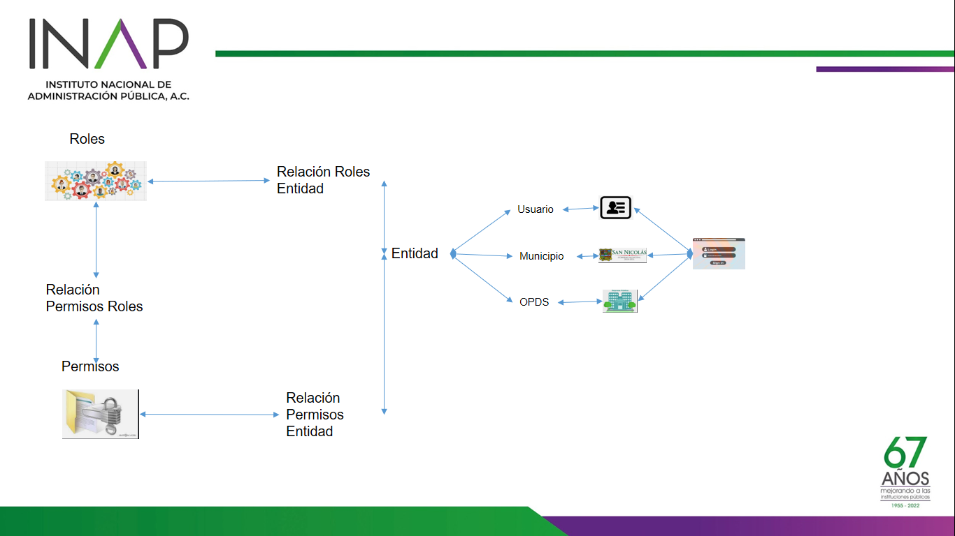

***Ilustración:*** *Propuesta de arquitectura Roles y Permisos de usuario*

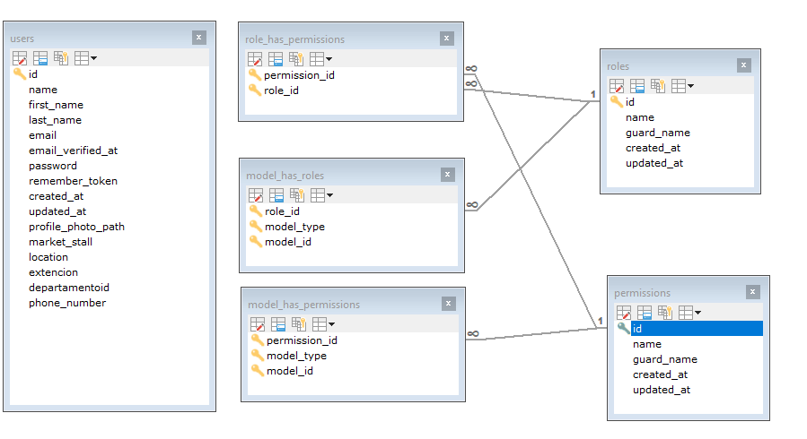

***Ilustración:*** *Diagrama Entidad – Relación Permisos por perfil y rol de usuario*

* Se ha trabajado en la investigación para la implementación utilizando el mecanismo de Seguridad OAuth 2.0 para la plataforma

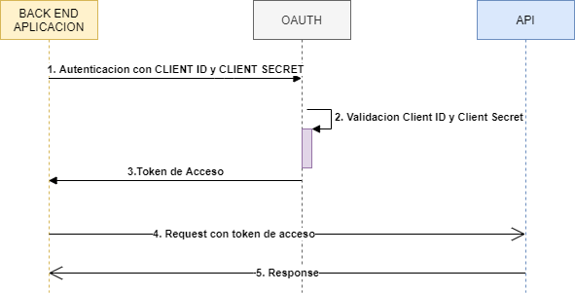

***Ilustración:*** *Seguridad OAuth 2.0*

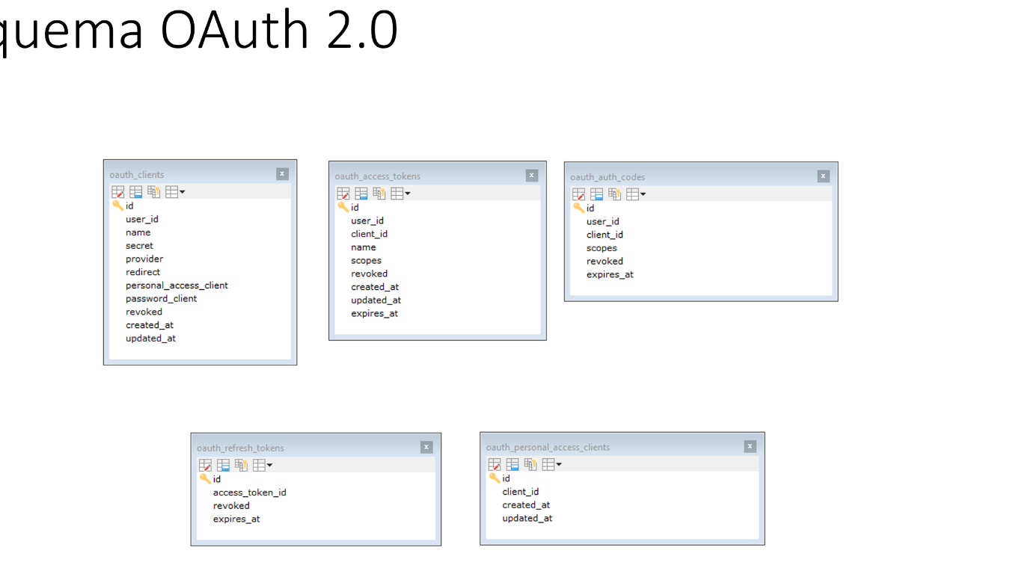

***Ilustración:*** *Seguridad modelo Entidad – Relación OAuth2.0 Base de Datos*

* Se han atendido juntas semanales los días viernes para mostrar los avances de los proyectos con usuarios de SFyTGE de las áreas:
  + Coordinación de Planeación Hacendaria (CPH)
  + Dirección de Presupuesto y Control Presupuestal (DPCP)
  + Dirección de Contabilidad y Control Presupuestal (DCCP)
  + Dirección de Atención a Municipios y Organismos Paraestatales (DAMOP)
  + Dirección de Administración Financiera (DAF)
  + Tecnologías de la Información (TI)
* Se ha trabajado con la Instalación y configuración de 1 servidor de Desarrollo, proporcionado por la secretaría de manera temporal.
* Se ha trabajado en la maquetación de los módulos de CPH, DAMOP, DPCP, DCCP, DAF, Municipios (micrositio), de forma general.

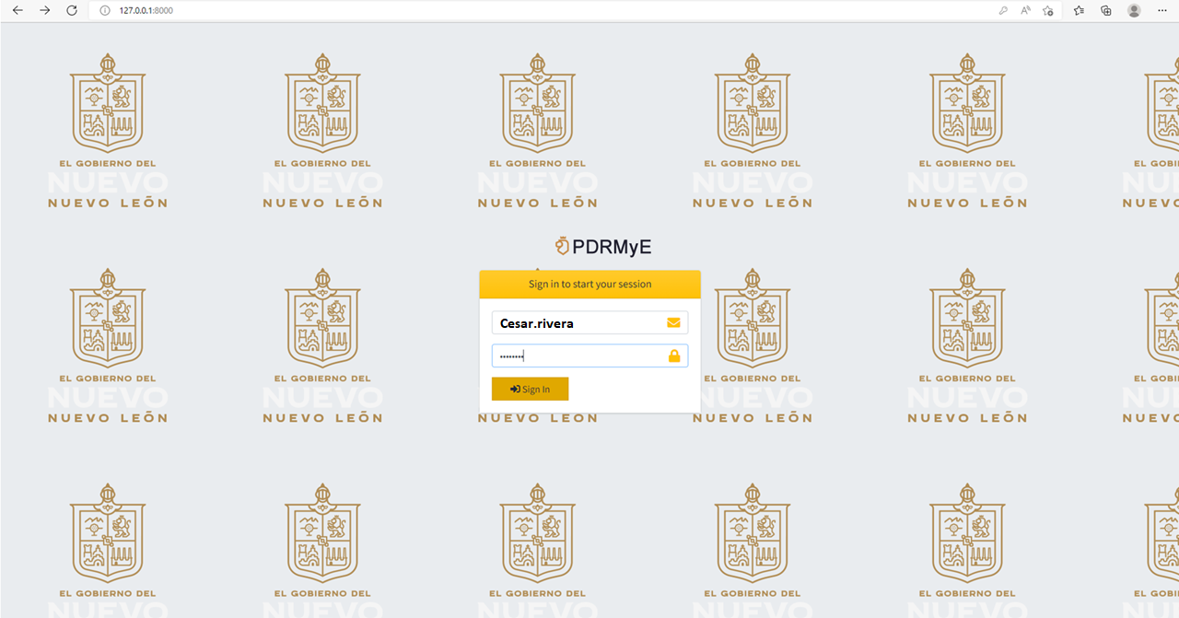

***Ilustración:*** *Propuesta de Login para áreas de SFyTGE*

* Se ha trabajado en conjunto con otras células de equipos de desarrollo para determinar la arquitectura adecuada para homologar la estructura y distribución de las aplicaciones de diferentes proyectos utilizando Micro servicios

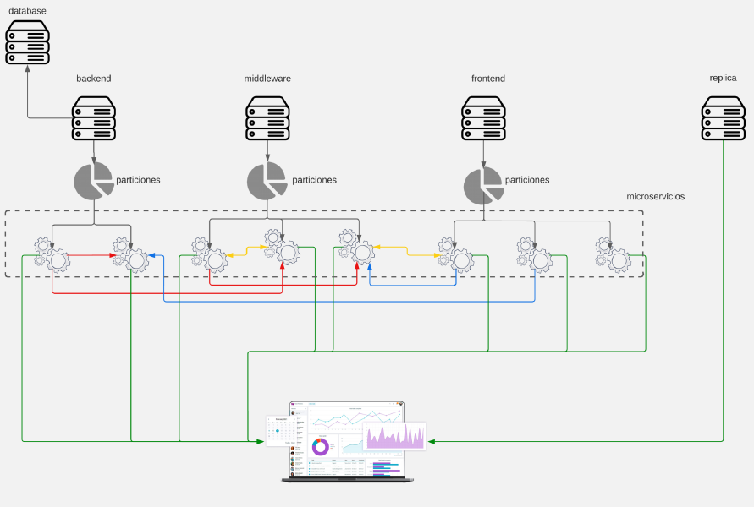

***Ilustración:*** *Propuesta de Arquitectura General*

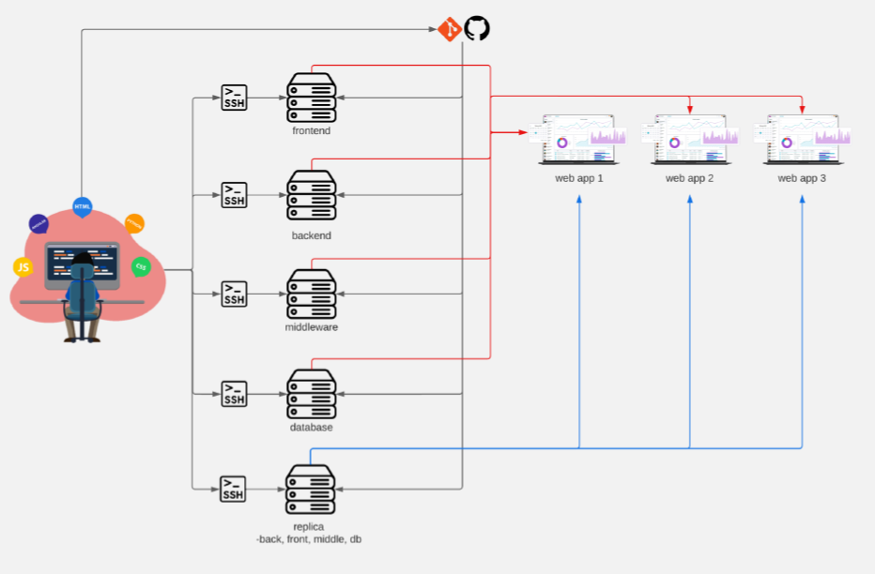

***Ilustración:*** *Propuesta de Arquitectura Ambiente del Aplicativo*

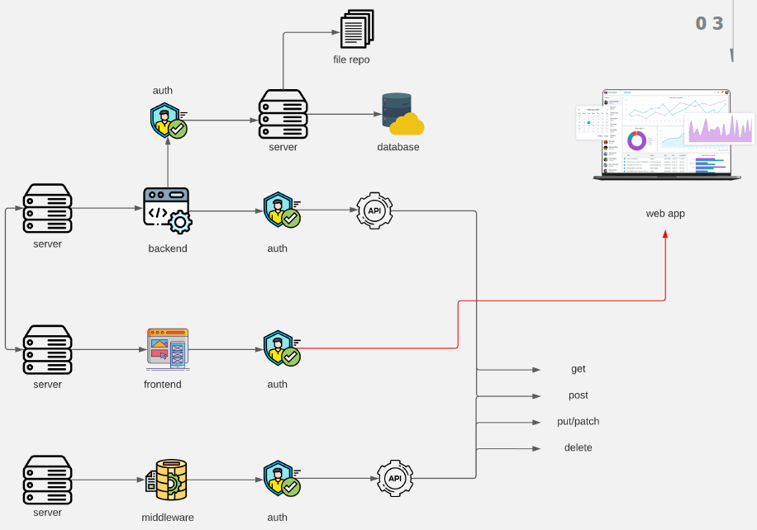

***Ilustración:*** *Propuesta de Arquitectura Estructura de Servicios*

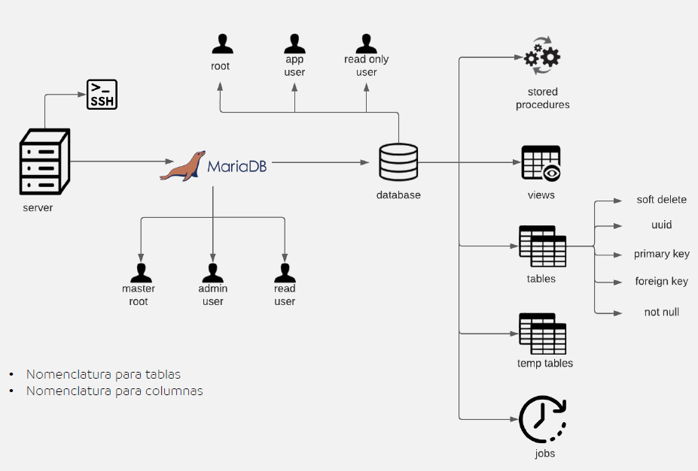

***Ilustración:*** *Propuesta de Arquitectura Estructura de Base de Datos*

**5. DESGLOSE DE ACTIVIDADES DBA**

|  |  |  |
| --- | --- | --- |
| **#** | **Actividad** | **Responsable** |
| **1** | **Creación de nuevas tablas BD para la seguridad OAuth 2.0 (oauth_access_tokens, oauth_auth_codes, oauth_clients, oauth_personal_access_clients, oauth_refresh_tokens)** | Arquitect, DBA |
| **2** | **Configuración de repositorios de código GitHub para trabajar con micro servicios para alojar el código generado**:  **https://github.com/JJREYES30/Api_AdSisUs.git**  **https://github.com/JJREYES30/Api_DCCP.git**  **https://github.com/JJREYES30/PDRMyE.git**  **https://github.com/JJREYES30/Api_Notificaciones.git**  **https://github.com/JJREYES30/Api_DPCP.git**  **https://github.com/JJREYES30/Api_CPH.git**  **https://github.com/JJREYES30/Api_DAMOP.git**  **https://github.com/JJREYES30/Api_DAF.git**  **https://github.com/JJREYES30/Api_Catalogos.git** | Arquitect, DBA |
| **3** | Instalación de SO LINUX Centos 7 | Arquitect, DBA |
| **4** | Instalación de aplicaciones en el servidor para el entorno de desarrollo:  MariaDB V10.3 | Apache V8 | PHP V8 | Laravel V9 | Composer V2.2.17 | Arquitect, DBA |

# **4. FIRMAS**

|  |  |
| --- | --- |
| **ELABORA** | **AUTORIZA** |
| Ing. Alberto Sobrado Garnica Asociado INAP | Ing. Néstor Ibarra Palomares Responsable de Tecnologías de Información |

**\*\*\*\*\*\*\*\*\*\*\*\*\*\*\*\*\*\*\*\*\*\*\*\*\*\*\*\*\*\*\*\*FIN DEL DOCUMENTO\*\*\*\*\*\*\*\*\*\*\*\*\*\*\*\*\*\*\*\*\*\*\*\*\*\*\*\*\*\***